高考考点2 组织培养与克隆
技术研究成果与分析
Ⅰ热点知识简介
1．组织培养
(1)概念：组织培养是指在无菌条件下，在人工合成的培养基上培养离体的细胞、组织或器官的一种生物技术。
(2)原理：细胞的全能性，由于细胞中含有本物种的全套遗传信息，而具有发育形成新个体的潜能。
(3)应用
植物组织培养：在植物的快速繁殖、培育无病毒植珠、花药离体培养、培育人工种子、生产中草药剂、植物体细胞杂交等过程中都要利用到植物组织培养技术。
动物细胞培养：单克隆抗体制备、病理药理研究、毒索检测等过程中也要使用到动物细胞培养技术。
2.克隆技术
(1)概念
克隆源于希腊文Klone，原意指幼草或小树枝以无性繁殖的方式发育成植物。现随着时间的推移，克隆的内涵已经扩大。在生物学领域中，克隆有以下三个水平的含义。
分子克隆：即DNA克隆，将某一DNA片段以质粒为载体导人细菌细胞中，使之随细菌分裂而大量复制的过程。
细胞克隆：由单一细胞经过细胞分裂形成的与亲代细胞基因相同的细胞群体。
个体克隆：形成基因型完全相同的两个或多个生物个体的过程。如植物的分根、扦插和嫁接，动物的同卵双胞胎等都属于个体克隆。
(2)原理：细胞的全能性。
(3)应用
遗传育种；通过花药离体培养进行单倍体育种，缩短育种年限；通过原生质体融合进行细胞杂交育种，克服远源杂交不亲和障碍。
胚胎分割移植：将优良品种家畜的早期胚胎分割后分别植入不同雌性动物体内，使之发育形成多个性状相同的个体，提高优良家畜的繁殖率。
保护濒危动物：对处于濒危灭绝的动物进行克隆，使之摆脱灭绝的边缘。
治疗性克隆：利用病人自身的细胞克隆器官，如皮肤、心脏、肝脏等，避免发生排斥反应等。
3．干细胞
(1)概念
干细胞是一种具有自我复制功能和多分化方向潜能的早期未分化细胞，它们是来源于胚胎的仍保持着一定分裂和分化能力的一类胚性细胞群。
动物的受精卵是一个全能性的细胞，具有发育成一个新生个体的潜能。由受精卵分裂形成的胚泡(专指哺乳动物的囊胚)内部有一团细胞，称为内细胞团。内细胞团中的细胞称为全能干细胞或胚胎干细胞，由这些细胞进一步分裂分化形成许多其他类型的专能干细胞，再由各类专能干细胞分裂分化形成各种组织细胞(如下表)。在儿童和成年人体内仍保留着部分专能干细胞，如骨髓中的造血干细胞(少量存在于血液中)、皮肤中的生发层细胞、骨膜中的成骨细胞等。
各类干细胞的来源与分化
受精卵 | 外细胞层 |  | 胎盘等其他各种组织结构
受精卵 | 全能干细胞 | 专能干细胞 | 造血干细胞 | 血液中的各类细胞
受精卵 | 全能干细胞 | 专能干细胞 | 皮肤干细胞 | 皮肤中的各类细胞
受精卵 | 全能干细胞 | 专能干细胞 | 成骨干细胞 | 成骨中的各类细胞
受精卵 | 全能干细胞 | 专能干细胞 | …………… | …………….
(2)干细胞的研究与应用
目前，在人体的各种组织中都发现了干细胞。在各种干细胞的研究和应用中，胚胎干细胞最引人注目。这个领域的研究几乎涉及人体所有的重要组织和器官。目前应用最成功的是皮肤移植和对血癌(白血病)患者的骨髓移植。
①建立特异性分化细胞系
现已证实，胚胎干细胞可形成生物个体的所有组织细胞。目前的研究表明，人类胚胎干细胞可在体外诱导为造血干细胞、神经干细胞和心肌干细胞等。
②组织和器官培养
在适当控制的条件下，胚胎干细胞有可能要在体外培养体系中形成各种人体组织甚至人体器官。现已可能在体外诱导形成肌肉、骨、软骨、韧带、肌腱以及脂肪组织等。同时，人们正致力于利用胚胎干细胞来制备肺和肾等人体器官。
③基因治疗研究
胚胎干细胞也可能用于基因治疗研究，或者说与基因治疗技术结合起来，治疗某些目前无法治愈的遗传性疾病等。干细
胞具有自我扩增和分化功能，因此导人的“外源基因”可以有效地得以扩散；干细胞可以在体外进行操作，对基因的改造和修饰可以在体外完成并经筛选后再导人体内，避免由于基因插入而导致的细胞失常；干细胞是人体细胞，作为载体其毒性最小，而且作为生命的最小单元，是导人组织的最佳形式。
④基因调控、定向诱导和横向分化
定向诱导是指在体外把胚胎干细胞定向诱导分化为成熟的功能细胞；而模向分化则是把一种组织的成体干细胞诱导分化成另一种组织的“干细胞”或功能细胞。不论定向诱导还是横向分化，它们的共同基础就是干细胞基因表达的调控。
(3)骨髓移植
首先从健康人体的血液中分离出造血干细胞，其余的血液成分再完全输回献血人的体内。然后再将造血干细胞输入到血型和组织相容性抗原(HLA)相适宜的白血病患者体内。输入的造血干细胞在患者体内通过分裂和分化即可形成健康的各类血细胞，从而达到治疗的目的。我国法律规定，每一个健康的中国公民都有无偿献血的权利和义务。
Ⅱ新高考探究
1在生物体内，细胞没有表现出全能性，而是分化为不同的组织，器官，是因为
A.细胞丧失了全能性
B．基因的表达有选择性
C．不同的细胞内基因不完全相同
D．在个体发育的不同时期，细胞内的基因发生了变化
答案： B
2细胞工程是一门综合科学技术。下列哪项技术不属于细胞工程
A.有性杂交 B.体细胞杂交
C.组织培养 D.细胞核移植
答案： A
3动物细胞工程技术的基础是
A.动物细胞融合 B．胚胎移植
C.动物细胞培养 D．核移植
答案： C
4用植物组织培养技术，可以培养出或生产出
A.食品添加剂 B.无病毒植物
C. 人工种子 D.A、B、C均是
答案： D
5动物细胞培养与植物组织培养的重要区别是
A.培养基成分不同
B．动物细胞培养不需要在无菌条件下进行
C.动物细胞可以传代培养，而植物细胞不能
D．动物细胞培养需要用胰蛋白酶把组织解离成单个细胞
答案： A
6下列有关单克隆的叙述中，正确的是
A.是性细胞的无性繁殖
B.花粉离体培养可视为单克隆
C.是原始性细胞减数分裂产生的细胞群
D.上皮细胞无性繁殖产生的细胞群
答案： D
7在进行动物细胞培养时，通常选用的培养材料是
A.衰老退化的动物组织细胞
B．成熟动物个体的体细胞
C.动物的受精卵细胞
D．动物胚胎或幼龄动物个体的细胞
答案： D
8表现型完全不同的母牛，生出基因型完全相同的小牛。产生这一结果最可能的原因是
A.试管动物培养 B．胚胎移植
C．胚胎分割移植 D．受精卵移植
答案： C
9胚胎移植技术目前主要应用于
①解决某些不孕症者的生育问题 ②治疗某些遗传病
③提高良种家畜的繁殖力 ④提高动物的抗病力
A．①② B．①③
C．③④ D.②③
答案： D
10哺乳动物如牛、羊等是人类生活中一种重要的肉制品、皮毛制品的原料来源，但哺乳动物妊娠时间长，每胎产子数少、繁殖速度比较慢。要加快良种畜的繁殖速度，目前最好采用 方法。
A.动物细胞培养 B.胚胎移植
C．动物细胞融合 D．核移植
答案： B
Ⅲ高分热点题预测
1英国罗斯林研究所一项研究显示，利用克隆技术(克隆“多利”羊的技术)根本无法培养出完全相同的个体。英国《星期日泰晤士报》报导说：坎贝尔教授等从一母羊胚胎中取出4个基因构进完全相同的细胞核，并将这4个细胞核注入来自其他母羊的4个去核细胞中，最终培育出4头克隆羊。但研究发现随着克隆羊年龄增长，它们的外形和脾性上的差异也随之增长。它们虽然外形上存在类似，但是如果不经指明，根本看不出它们彼此间是克隆。
根据上述材料回答：
(1)克隆过程表明，克隆动物的产生过程从生殖方式看属于________。此现象体现了动物细胞具有______________特征。
答案：无性生殖 全能性
(2)克隆产生的后代出现类似现象，但亦存在明显的差异，并不是完全的复制，究其原因是
答案：受到去核卵细胞的细胞质中DNA的遗传作用影响；在发育过程中受到环境条件的影响等。
2下图为骨髓中的造血干细胞分化、发育过程：
高考高考考动向：造血干细胞的增殖、分化、发育与人体的特异性免疫。
高考试题预测：根据以上图解，回答下列问题：
(1)一部分造血干细胞进入胸腺，在胸腺内发育成甲细胞，即I淋巴细胞；另一部分造血干细胞在骨髓中发育成乙细胞，即________淋巴细胞。
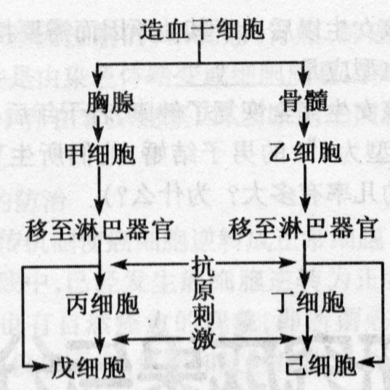
答案： T B
当甲细胞或乙细胞受到抗原刺激时，能够增殖分化成的丙细胞是________，丁细胞是________，戊细胞是 ________，己细胞是________。
答案：记忆T细胞 记忆B细胞 效应T细胞 效应B细胞
3.中国科学院动物研究所陈大元研究员带领的科研小组，首先选择了兔子卵细胞作为受体卵。他们采用了两种核移植方法，即电融合法和核直接 注射法，把大熊猫的体细胞核移入兔的去核卵细胞质中。经过精心的实验，他们已得到了大熊猫的重构胚。实验结果显示，大熊猫的3
种体细胞移植到兔去核卵母细胞中均可以卵裂，并进行早期发育，3种供体细胞核移植的融合率在55％—59％之间；融合后的重构卵进行培养后，囊胚率以乳腺细胞最高，而骨骼肌细胞的最低；重构囊胚细胞的染色体数目为42条，与供体(大熊猫)细胞染色体数目相同，与受体动
物家兔的染色全数(44条)不同。经DNA指纹分析，也证明了重构囊胚细胞的遗传特性为大熊猫的遗传特性。实验还证明，卵细胞质使体细胞核去分化不具有特异性。大熊猫异种重构胚能否在寄母子宫着床乃至进行全程发育还是道难题，现正在深入实验中。
高考高考考动向：细胞的全能性、细胞的分裂与分化、动物的个体发育。
高考试题预测：根据以下材料，回答下列问题：
(1)下面叙述除哪项外都是动物克隆技术的益处
A.探索异种克隆技术，拯救濒危物种
B．克隆技术与转基因技术结合，使异种器官移植成为可能
C．克隆技术重要性在于复制出一个动物或一批生物
D．克隆技术的研究将帮助人类认识衰老过程
答案： C
(2)“去分化”是指________________。
答案：高度分化的组织器官或细胞重新恢复分裂能力的过程
(3)细胞分化为囊胚，囊胚由许多细胞构成，其细胞增殖方式为________________。
答案：有丝分裂
(4)科技预测：请预测大熊猫异种重构胚如果着床成功并顺利产出发育，其表现性状可能是
A.大熊猫的特点
B．兔子的特点
C.兼有大熊猫与兔子的特点
D．不具生殖能力
答案： C
4《长江日报》北京消息：我国首家“生命银行”——协和脐血干细胞自体储存库11日正式向市民开放，家长可把孩子出生时的脐血放在这里保存，当孩子日后万一患血液疾病或恶性肿瘤等症时，便可取出脐血为他移植治疗。脐血是新生婴儿脐带在被结扎后由胎盘脐带流出的血。据干细胞库咨询医师郑卫伟介绍，目前比较成熟的研究成果表明，脐血中含有大量未成熟的造血干细胞，将脐血干细胞移植，对白血病、再生障碍性贫血等恶性血液病治疗具有疗效。与骨髓干细胞移植相比，脐血移植属自体移植，不会因寻找适合骨髓的等待而延迟治疗时机，且排斥反应很小，医疗费用也较低。此外，脐血移植作为恶性肿瘤治疗的辅助疗法，能明显减轻化疗、放疗所引发的不良反应。该库陆敏博士介绍说，医学界还实验性地将干细胞移植用于心脑血管疾病、糖尿病、皮肤烧伤、神经功能性疾病等方面，而且都有成功的实验。
我国脐带血的研究是从20世纪90年代开始的。今年4月18日，天津一对夫妻将孩子的脐带血第一个放进了只备自己使用的脐血库中。一个月后北京第一份自体储存的脐血也入库储存。两份脐血正被保存在零下 196℃的液氮低温罐中。专家说，从理论上讲，可以终生保存和受益。
高考高考考动向：胚胎干细胞的分裂分化与应用。
高考试题预测：阅读以上材料，回答下列问题：
- 留下脐血，主要是脐血中含有大量________的造血干细胞。从免疫学角度分析，脐血自身移植的优点有_______。
答案：未成熟 自身排斥反应小
- 干细胞是一类具有分裂能力的细胞，可以分为____________。
答案：全能干细胞 多能干细胞 专能干细胞
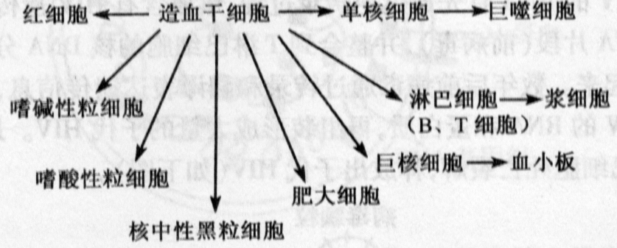
- 观察下图所示，分析干细胞与各种细胞之间的关系，用一句话概括说明。
答案：血液和淋巴中的各种细胞都是从造血干细胞分化而来的。
5白血病是由于骨髓的造血功能异常引起的。1999年夏天，我国大陆地区的一名女学生身患白血病，生命垂危，在及时接受了台湾一位志愿者损献的1 000mL骨髓血后，经过医护人员的精心治疗，逐渐恢复了健康。患病姓的血型是O型，而台湾骨髓捐献者的血型是A型。
高考高考考动向：骨髓的功能，细胞分离与血型遗传。
高考试题预测：根据以上材料和所学知识，分析回答以下问题：
- 正常成年人体内，在________内可以找到有造血功能的骨髓细胞。在捐献骨髓一段时间后，人体可以完全恢复正常，这是因为骨髓具有________能力。
答案：(长骨两端、扁骨和短骨的)骨松质 再生
- 这位骨髓捐献者是台湾的一家医疗机构从当地骨髓库的近二十万志愿者中筛选出来的，因为他的骨髓与患病女生的骨髓能“相配对”。他们的骨髓能相配对的根本原因是两人的某些________的相似程度非常高。对于病人而言，移植的骨髓相当于________，不相配对的骨髓容易受排斥而使移植失败。
答案：遗传信息抗原
(3)医生将患病女生的骨髓细胞杀死后，再把捐献者的骨髓输入她的体内。一段时间后的检查表明，本次骨髓移植获得成功，这具体表现在患病女生的血液变化上，即________。
答案： O型血逐渐被A型血取代
(4)如果该女生以后由于其他原因而需要接受输血，最合适的血型应是________。
答案： A型
(5)如果该女生完全恢复了健康，若干年后与一名B型血(基因型为㈠的男子结婚，他们所生育的孩子为A型血的几率有多大?为什么?)
答案： O 因为该女生的基因型不会由于骨髓移植而发生改变，骨髓移植后女孩血型由O型变为A型，是表现的改变，而基因型并未变。

